МІНІСТЕРСТВО ОСВІТИ І НАУКИ УКРАЇНИ
НАЦІОНАЛЬНИЙ УНІВЕРСИТЕТ «ЛЬВІВСЬКА ПОЛІТЕХНІКА»



Лабораторна робота №3
із курсу: “ Web-програмування”

Виконав:
студент групи КБ-306
Брезвін О. Р.
Прийняв:
Кольченко В. В.

Львів – 2026
Мета: Опанувати основні принципи стилізації вебсторінок за допомогою CSS. Ознайомитися з методами підключення каскадних таблиць стилів (вбудовані, внутрішні, зовнішні). Навчитися використовувати різні селектори (селектори тегів, класів, ID, атрибутів, псевдокласів). Зрозуміти концепцію "Box Model" та основи побудови макетів за допомогою Flexbox або Grid Layout.
Завдання
Частина 1 – Вступ до CSS
Хід роботи
- Створив файл з назвою styles.css.

- Підключив цей файл до файлу index.html з попередньої лабораторної роботи.
<head>
<meta charset="UTF-8">
<meta name="viewport" content="width=device-width, initial-scale=1.0">
<link rel="stylesheet" href="styles.css">
<title>LAB_2</title>
</head>
- Відформатував вебсторінку, використовуючи властивості CSS (приклади стилізації додаються до цієї роботи).
* { box-sizing: border-box; margin: 0; padding: 0;}
body {font-family: 'Helvetica Neue', Arial, sans-serif; background-color: #e2e8f0;
color: #334155; line-height: 1.6; padding: 40px 40px; }

body>div { max-width: 1100px; margin: 0 auto; display: grid;
grid-template-columns: 2fr 1fr; gap: 24px; }

header { grid-column: 1 / 3; background-color: #1e293b; color: #f8fafc;
padding: 40px; border-radius: 12px; text-align: center;
border-bottom: 6px solid #3b82f6; box-shadow: 0 10px 15px -3px rgba(0, 0, 0, 0.1);}
header h1 { font-size: 2.8em; text-transform: uppercase;
letter-spacing: 2px; margin-bottom: 5px;}
header p { color: #94a3b8; font-size: 1.3em; font-weight: 300;}

main, aside { display: flex; flex-direction: column;gap: 24px;}
main section, aside section, .skills { background-color: #ffffff; padding: 30px;
border-radius: 12px; box-shadow: 0 4px 6px -1px rgba(0, 0, 0, 0.05); transition: box-shadow 0.3s ease;}
main section:hover, aside section:hover, .skills:hover {
box-shadow: 0 10px 15px -3px rgba(0, 0, 0, 0.1);}
main section:last-child, aside section:last-child {
flex-grow: 1; }

h2 { color: #0f172a; border-bottom: 2px solid #e2e8f0;
padding-bottom: 10px; margin-bottom: 20px; font-size: 1.4em;
text-transform: uppercase; letter-spacing: 1px; }

main section:nth-of-type(2) ol { list-style-type: none;}
main section:nth-of-type(2) li { margin-bottom: 30px;}
main section:nth-of-type(2) li:last-child { margin-bottom: 0; }
main section:nth-of-type(2) h3 { color: #1e40af; font-size: 1.3em;
margin-bottom: 5px; }
main section:nth-of-type(2) span { display: inline-block;
background-color: #eff6ff; color: #2563eb; padding: 4px 12px;
border-radius: 20px; font-size: 0.85em; font-weight: bold;
margin-bottom: 15px; }

aside section:nth-of-type(1) { background-color: #f8fafc;
border: 1px solid #e2e8f0; }
aside section:nth-of-type(1) a { display: block; color: #3b82f6;
text-decoration: none; margin-bottom: 12px;
font-weight: 500; font-size: 1.05em; transition: color 0.2s ease;}
aside section:nth-of-type(1) p { display: block; color: #475569;
margin-bottom: 12px; font-weight: 500; font-size: 1.05em; }
aside section:nth-of-type(1) a:hover { color: #1e40af;}

.skills { grid-column: 1 / 3; }
.skills ul { list-style-type: none; display: flex; flex-wrap: wrap; gap: 10px;}
.skills li { background-color: #f8fafc; border: 1px solid #cbd5e1;
padding: 6px 14px; border-radius: 20px; font-size: 0.9em;
font-weight: 500; color: #475569; cursor: default;
transition: all 0.2s ease; white-space: nowrap; }
.skills li:hover { background-color: #3b82f6; color: #ffffff;
border-color: #3b82f6; transform: translateY(-2px);}
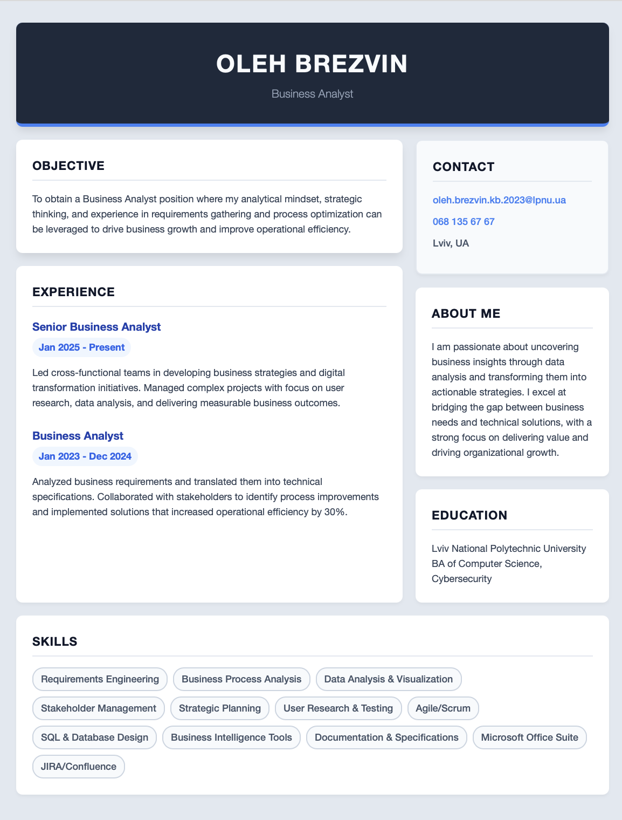
Частина 2 – Стилізація за допомогою Tailwind CSS
Мета: Опанувати основи підходу "utility-first" у CSS за допомогою Tailwind CSS. Навчитися інтегрувати Tailwind у середовище React (Vite), налаштовувати його та використовувати утилітарні класи для створення адаптивних та сучасних дизайнів без написання власних CSS-файлів.
Хід роботи
- Встановлення Tailwind CSS:
- Відкрив термінал і перейшов до папки lab_2_react.
- Виконав команду для встановлення Tailwind 4 та плагіна Vite:
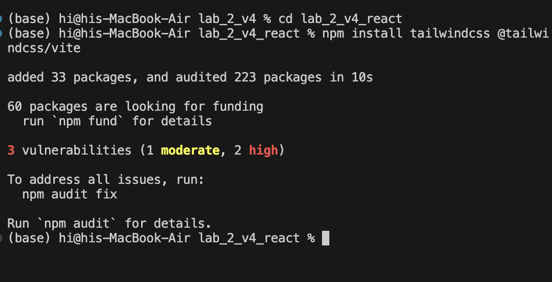

- Налаштування Vite:
- Відкрив файл vite.config.js .
- Імпортував плагін Tailwind та додав його до масиву plugins:
import { defineConfig } from 'vite'
import react from '@vitejs/plugin-react'
import tailwindcss from '@tailwindcss/vite'

export default defineConfig({
plugins: [
react(),
tailwindcss(),
],
})

- Додавання Tailwind до CSS:
- Відкрив файл src/index.css:
- Видаляю вміст
- Додаю імпорт Tailwind:
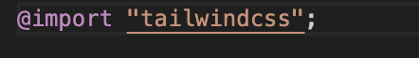
- Перезапускаю сервер розробки:
- Виконав команду: npm run dev
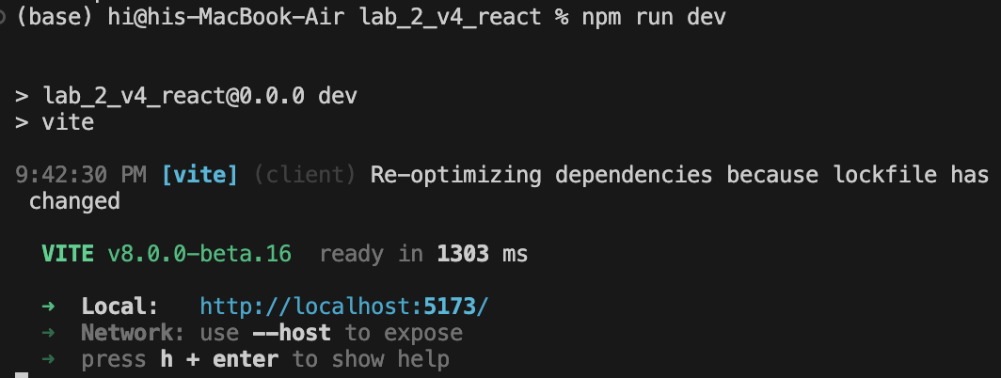
- Стилізація компонентів резюме:
- Тепер оновив компоненти всередині папки src/components/
- Застосував утилітарні класи Tailwind до всіх компонентів ( App , Experience , Education і тд.)
- Поекспериментував з:
- Кольорами ( bg-red-500 , text-slate-800 )
- Типографікою ( font-serif , tracking-wide )
- Відступами ( m-4 , p-6 , gap-4 )
- Межами та тінями ( rounded-xl , shadow-lg , border-2 )
- Ефектами наведення ( hover:bg-blue-700 , hover:scale-105 )
import Header from './components/Header';
import Objective from './components/Objective';
import Experience from './components/Experience';
import Contact from './components/Contact';
import AboutMe from './components/AboutMe';
import Education from './components/Education';
import Skills from './components/Skills';

export default function App() {
return (
<div className="min-h-screen bg-neutral-200 py-10 px-4 flex justify-center font-sans antialiased selection:bg-emerald-300 selection:text-emerald-900">

<div className="max-w-6xl w-full bg-white rounded-3xl shadow-2xl overflow-hidden flex flex-col md:flex-row">

<aside className="md:w-1/3 bg-slate-900 text-slate-300 p-8 md:p-12 flex flex-col gap-10">
<Header />
<Contact />
<Skills />
</aside>
<main className="md:w-2/3 bg-white p-8 md:p-12 flex flex-col gap-10 text-slate-800">
<AboutMe />
<Objective />
<Experience />
<Education />
</main>

</div>
</div>
);
}

export default function Header() {
return (
<header className="border-b border-slate-700 pb-8 mt-4">
<h1 className="text-4xl lg:text-5xl font-black text-white uppercase tracking-wider mb-2 leading-tight">
Oleh <br /> Brezvin
</h1>
<p className="text-emerald-400 font-bold tracking-widest uppercase text-sm mt-4">
Business Analyst
</p>
</header>
);
}

export default function Objective() {
return (
<section className="bg-emerald-50 border-l-4 border-emerald-500 p-6 rounded-r-xl">
<h2 className="text-xs font-bold text-emerald-800 uppercase tracking-widest mb-2">
Career Objective
</h2>
<p className="text-emerald-900 italic font-medium">
"To obtain a Business Analyst position where my analytical mindset, strategic thinking, and experience in requirements gathering and process optimization can be leveraged to drive business growth and improve operational efficiency."
</p>
</section>
);
}

export default function Contact() {
return (
<section>
<h2 className="text-white text-sm font-bold uppercase tracking-widest mb-5 flex items-center gap-3">
<span className="w-8 h-[2px] bg-emerald-500"></span> Contact
</h2>
<ul className="flex flex-col gap-4 text-sm font-medium">
<li>
<a href="mailto:oleh.brezvin.kb.2023@lpnu.ua" className="hover:text-emerald-400 transition-colors">
oleh.brezvin.kb.2023@lpnu.ua
</a>
</li>
<li>
<a href="tel:+380681356767" className="hover:text-emerald-400 transition-colors">
+380 68 135 67 67
</a>
</li>
<li className="text-slate-400">Lviv, Ukraine</li>
</ul>
</section>
);
}

export default function AboutMe() {
return (
<section>
<h2 className="text-3xl font-black text-slate-900 uppercase mb-4 tracking-tight">Profile</h2>
<p className="text-slate-600 leading-relaxed text-base">
I am passionate about uncovering business insights through data analysis and transforming them into actionable strategies. I excel at bridging the gap between business needs and technical solutions, with a strong focus on delivering value and driving organizational growth.
</p>
</section>
);
}

export default function Skills() {
const skillsList = [
"Requirements Engineering", "Process Analysis", "Data Visualization",
"Stakeholder Management", "Strategic Planning", "User Research",
"Agile/Scrum", "SQL & DB Design", "BI Tools",
"Documentation", "JIRA/Confluence"
];

return (
<section>
<h2 className="text-white text-sm font-bold uppercase tracking-widest mb-5 flex items-center gap-3">
<span className="w-8 h-[2px] bg-emerald-500"></span> Core Skills
</h2>
<div className="flex flex-wrap gap-2">
{skillsList.map((skill, index) => (
<span
key={index}
className="px-3 py-1.5 bg-slate-800 border border-slate-700 rounded-md text-xs font-medium text-slate-300 whitespace-nowrap hover:bg-emerald-900/50 hover:border-emerald-500/50 transition-colors cursor-default"
>
{skill}
</span>
))}
</div>
</section>
);
}

- export default function Experience() {
return (
<section>
<h2 className="text-2xl font-black text-slate-900 uppercase mb-8 flex items-center gap-4 tracking-tight">
Experience <span className="h-[2px] flex-1 bg-slate-100"></span>
</h2>

<div className="space-y-10 border-l-2 border-slate-200 ml-2 pl-8">

<div className="relative">
<div className="absolute w-4 h-4 bg-emerald-500 rounded-full -left-[39px] top-1.5 border-4 border-white shadow-sm"></div>
<h3 className="text-xl font-bold text-slate-800">Senior Business Analyst</h3>
<p className="text-emerald-600 font-bold text-sm mt-1 tracking-wide uppercase">Jan 2025 - Present</p>
<p className="mt-3 text-slate-600 leading-relaxed">
Led cross-functional teams in developing business strategies and digital transformation initiatives. Managed complex projects with focus on user research, data analysis, and delivering measurable business outcomes.
</p>
</div>

<div className="relative">
<div className="absolute w-4 h-4 bg-slate-300 rounded-full -left-[39px] top-1.5 border-4 border-white shadow-sm"></div>
<h3 className="text-xl font-bold text-slate-800">Business Analyst</h3>
<p className="text-slate-500 font-bold text-sm mt-1 tracking-wide uppercase">Jan 2023 - Dec 2024</p>
<p className="mt-3 text-slate-600 leading-relaxed">
Analyzed business requirements and translated them into technical specifications. Collaborated with stakeholders to identify process improvements and implemented solutions that increased operational efficiency by 30%.
</p>
</div>

</div>
</section>
);
}
- Перевірка результату:
Перейшов на http://localhost:5173 та отримав ось таке резюме:
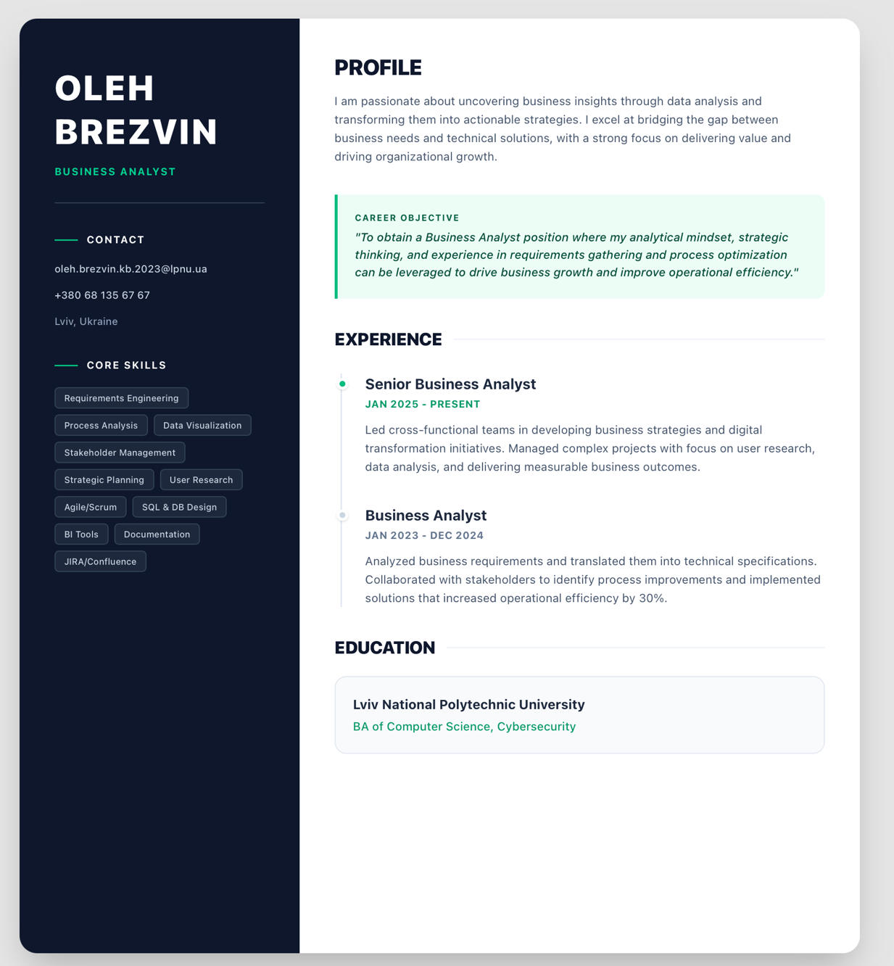
Висновок: У результаті виконання лабораторної роботи було успішно опановано основні принципи стилізації вебсторінок за допомогою традиційних каскадних таблиць стилів (CSS) та підходу "utility-first" за допомогою фреймворку Tailwind CSS.Під час першої частини роботи було створено та підключено зовнішній файл styles.css до базового HTML-документа. Використовуючи різноманітні селектори, псевдокласи, концепцію "Box Model", а також сучасні технології побудови макетів Flexbox та Grid Layout, було створено структуроване двоколонкове резюме.У другій частині роботи було успішно налаштовано середовище розробки, зокрема інтегровано Tailwind CSS у React-проєкт, створений за допомогою Vite. Замість написання кастомних CSS-правил, для стилізації компонентів (таких як Header, Experience, Skills тощо) використовувалися готові утилітарні класи. Це дозволило швидко та ефективно створити сучасний адаптивний дизайн резюме формату "Split-Layout" (з темним сайдбаром та світлою основною частиною), налаштувати типографіку, відступи, застосувати тіні та інтерактивні ефекти наведення.

